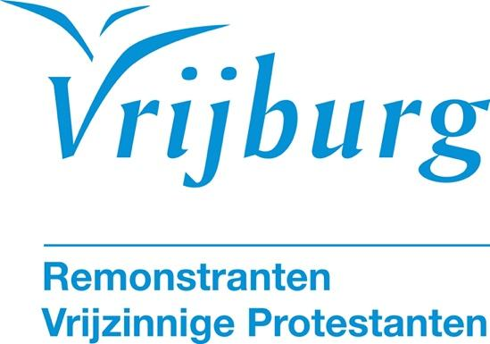

Dienst met kinderkerk zondag 3 mei 2026
5e zondag van Pasen – Cantate

Plaatsmaker voor God

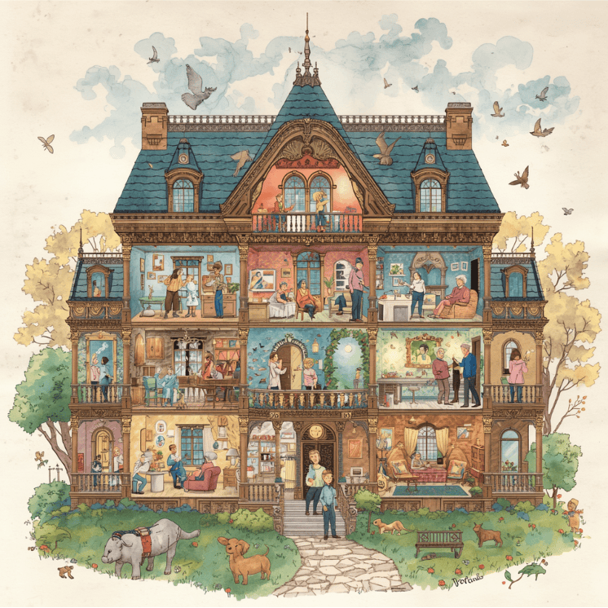
‘Veel kamers’, gemaakt door Rachelle mbv Canva/AI

Voorganger: ds. Rachelle van Andel
Organist: Jan Pieter Lanooy
Lector: Conna Wardenaar
De kerkdienst wordt opgenomen en uitgezonden via www.vrijburg.nl en
via www.kerkdienstgemist.nl
Opening van de dienst

Orgelspel: Improvisatie

Luiden van de klokken

Welkom en korte mededelingen

Aansteken van de kaars en Stilte

De gemeente gaat staan

Lied 280: 1 t/m 7
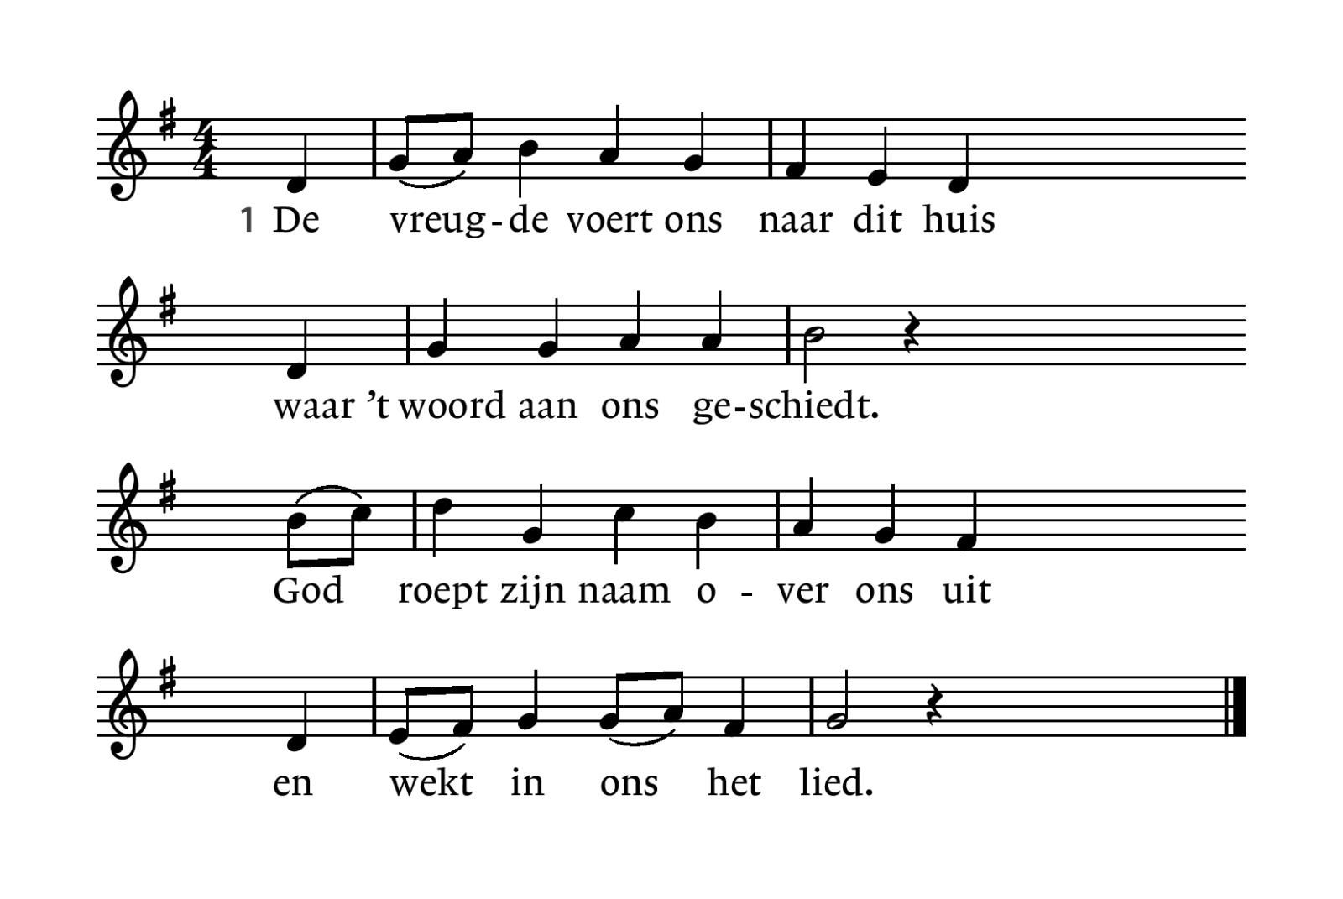

2 Dit huis van hout en steen, dat lang  de stormen heeft doorstaan,  waar nog de wolk gebeden hangt  van wie zijn voorgegaan,  4 Zal dit een huis, een plaats zijn waar  de hemel open gaat,  waar Gij ons met uw eng'len troost,  waar Gij U vinden laat?  6 Vervul ons met een nieuw verstaan  van ’t woord, waarin Gij spreekt  en reik ons zelf als leeftocht aan  het brood, dat Gij ons breekt. | 3 dit huis, dat alle sporen draagt  van wie maar mensen zijn,  de pijler die het alles schraagt,  wilt Gij die voor ons zijn?  5 Onthul ons dan uw aangezicht,  uw naam, die mét ons gaat  en heilig ons hier met uw licht,  uw voorbedachte raad.  7 Dit huis slijt mét ons aan de tijd,  maar blijven zal de kracht  die wie hier schuilen verder leidt  tot alles is volbracht.

Bemoediging
voorganger: Ons samenzijn dragen we op aan God,
gemeente: die liefde is en grond van ons bestaan.
voorganger: Die ons stelt in het licht en ons roept om dienstbaar te zijn.
gemeente: Die ons vrijheid geeft en ons vertrouwen vraagt.

Groet:
voorganger: Vrede zij u.
gemeente: De wereld zij vrede.

De gemeente gaat zitten

Gebed

Lied 657: 1 t/m 4

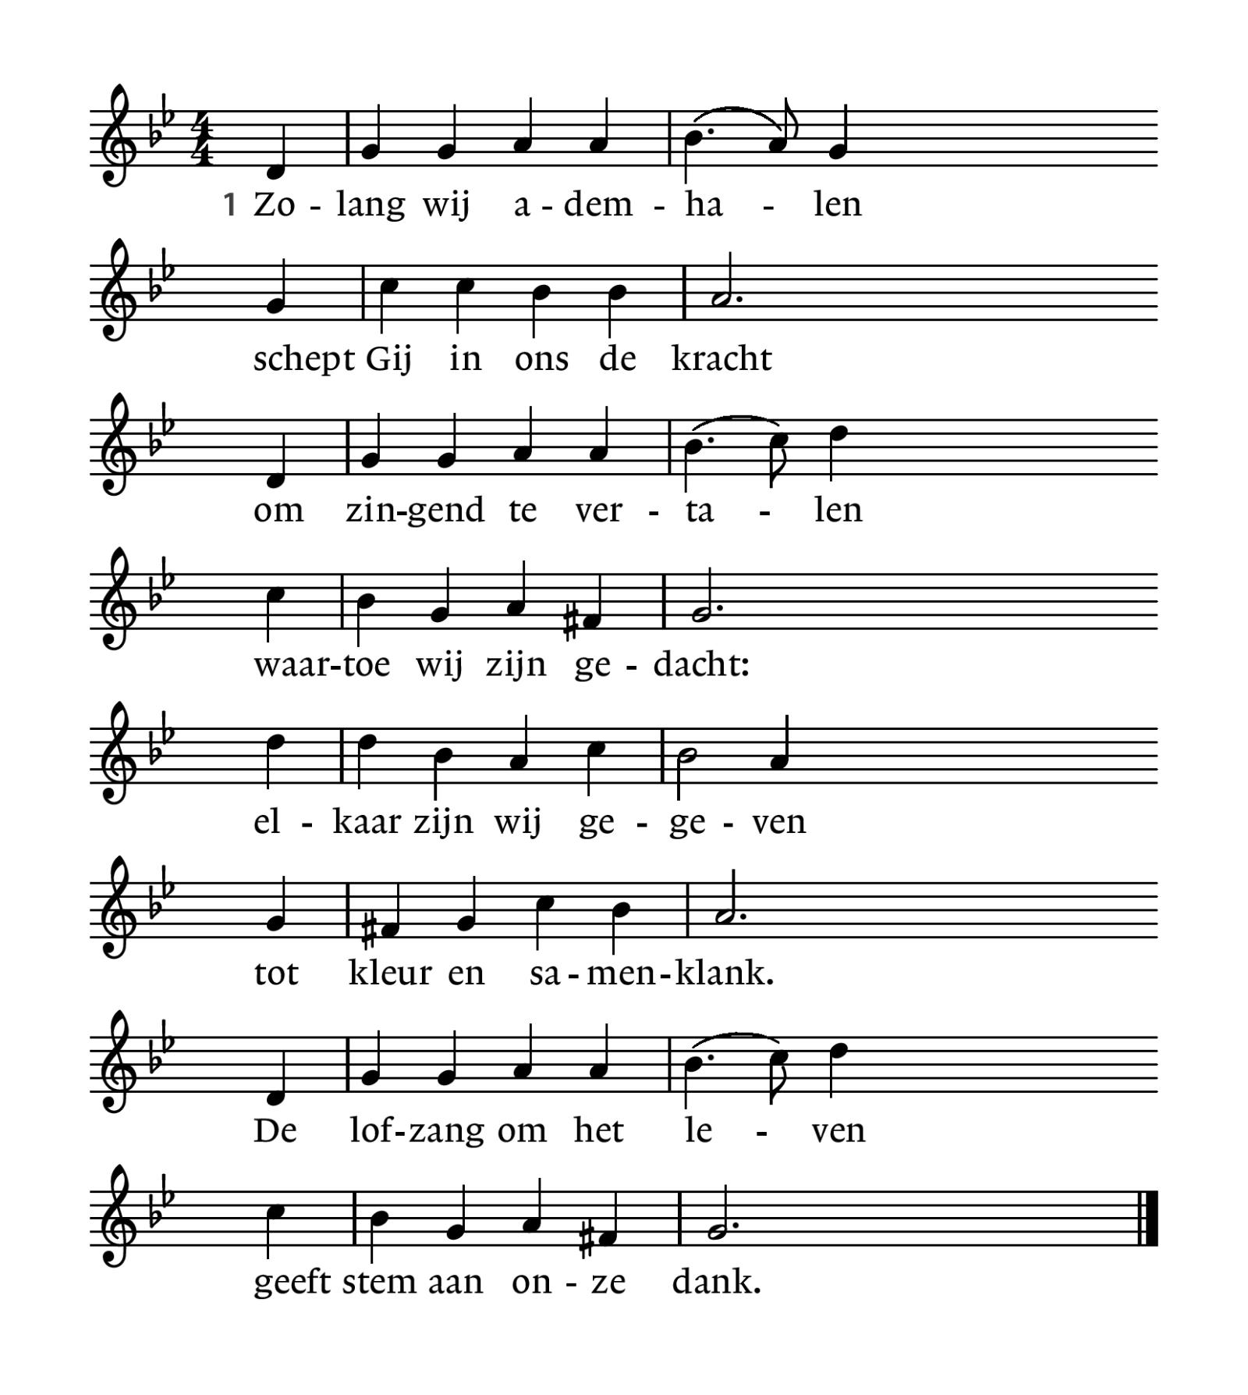
2 Al is mijn stem gebroken,  mijn adem zonder kracht,  het lied op and’re lippen  draagt mij dan door de nacht.  Door ademnood bevangen  of in verdriet verstild:  het lied van uw verlangen  heeft mij aan ’t licht getild.  4 Ons lied wordt steeds gedragen  door vleugels van de hoop.  Het stijgt de angst te boven  om leven dat verloopt. | 3 Het donker kan verbleken  door psalmen in de nacht.  De muren kunnen vallen:  zing dan uit alle macht!  God, laat het nooit ontbreken  aan hemelhoog gezang,  waarvan de wijs ons tekent  dit lieve leven lang.  Het zingt van vergezichten,  het ademt van uw Geest.  In ons gezang mag lichten  het komend bruiloftsfeest.

Inleiding en moment met de kinderen

De kinderen gaan naar hun eigen ruimte; we zingen:
Wie gaat er mee, wie gaat er mee?
Dwars door woestijnen heen en recht door zee,
waar geen velden en geen wegen zijn,
naar een leven in de gloria, victoria!

Lezing: Johannes 14: 1-27

Lied 323:1 t/m 3
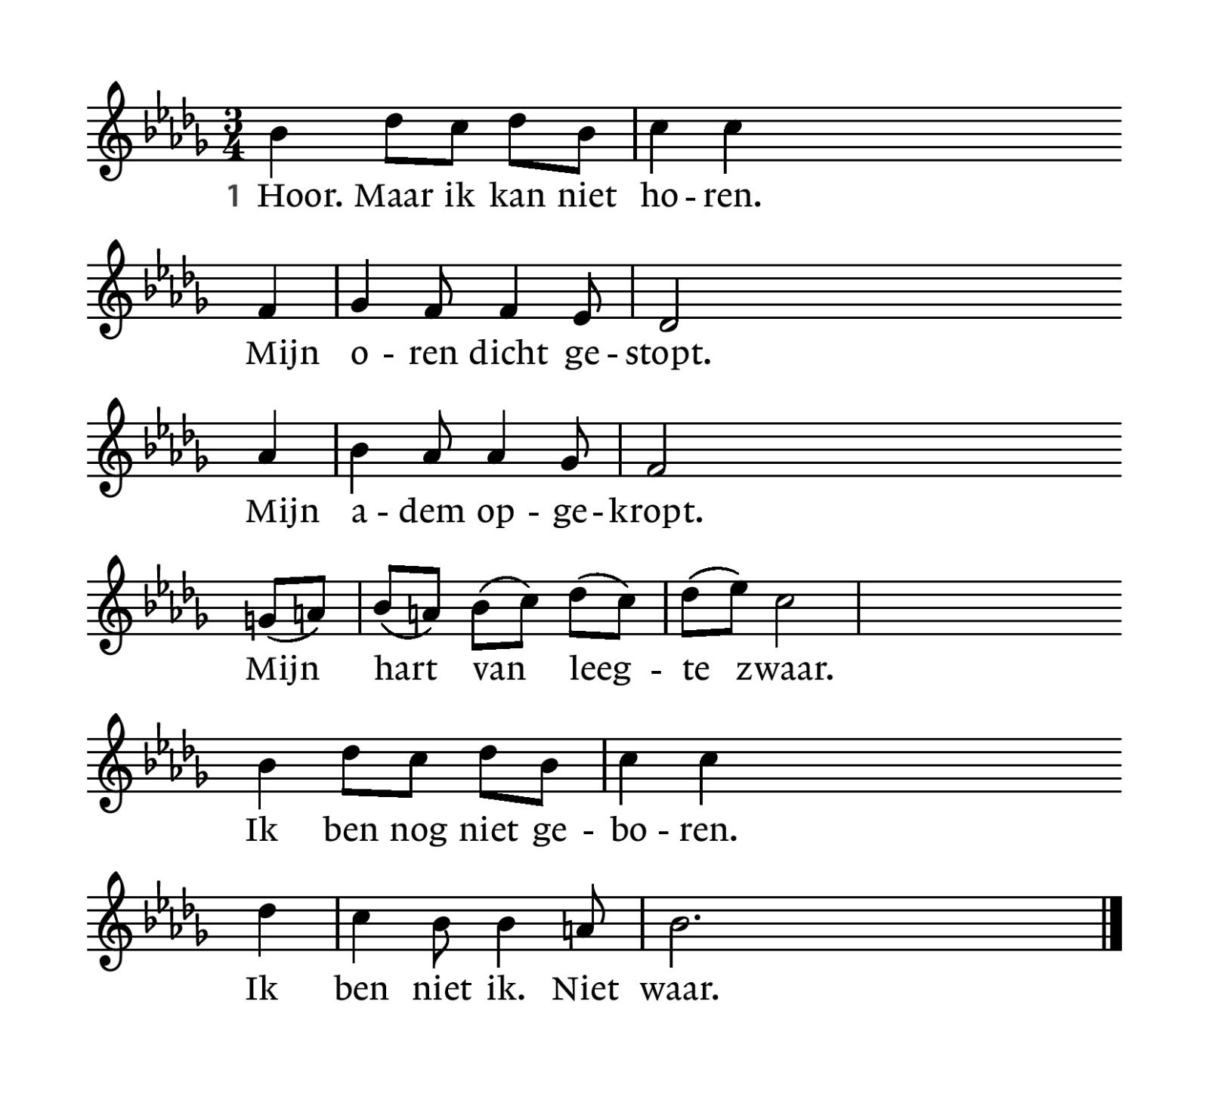
2 Hoor. Maar ik wil niet horen.  Zou ik uw woord verstaan,  ik moest uw wegen gaan,  U volgen hier en nu.  Ik durf niet zijn geboren  en leven toe naar U. | 3 Hoor, roept Gij in mijn oren  en jaagt mijn angst uiteen.  O stem door merg en been  verwek mij uit het graf,  uw mens opnieuw geboren –  o toekomst, laat niet af.

Overdenking

Stilte

Muziek: Pari intervallo, Arvo Pärt

Voorbeden

Stil gebed, afgesloten met Onze Vader:
Onze Vader, die in de hemel zijt,
Uw naam worde geheiligd, Uw Koninkrijk kome,
Uw wil geschiede op aarde zoals in de hemel.
Geef ons heden ons dagelijks brood.
En vergeef ons onze schuld
zoals ook wij onze schuldenaars vergeven.
En leid ons niet in verzoeking, maar verlos ons van het kwade.
Want van U is het koninkrijk en de kracht
en de heerlijkheid in eeuwigheid. Amen.

Mededelingen en collecten

De bloemen in deze dienst gaan naar het herdenkingsmonument aan de Apollolaan.
Als represaille voor een actie van het Verzet werden door de Duitse bezetters 29 gevangen uit het Huis van bewaring aan de Weteringschans naar de Apollolaan overgebracht en in de vroege ochtend van 24 oktober 1944 zonder vorm van proces gefusilleerd.

Collectethema: Dak- en thuislozen

Eerste collecte: Stichting Drugspastoraat Amsterdam
Het Drugspastoraat is een plek waar mensen die de klem van verslaving, armoede en uitsluiting kennen hun verhaal delen en perspectief en zin in hun leven ontdekken. Het pastoraat doet dit door ontmoetingen te organiseren rond geloof en zingeving. Het helpt druggebruikers hun menselijke waardigheid te behouden en waar nodig wijst het de weg naar medische, sociale en maatschappelijke hulpverlening. Er zijn zondagse vieringen voor en door druggebruikers, individuele contacten met pastores en/of vrijwilligers via inloopruimten, ziekenhuis of hulpinstanties. Contacten lopen via een spreekuur met vrije inloop of op afspraak in MAKOM of Drugspost A’dam Zuidoost. Er is bezoekwerk in ziekenhuizen, sociale pensions, verpleeghuizen en gevangenissen en speciale aandacht voor zorgen rond vrouwen. Vanuit het drugspastoraat kunnen ook begrafenissen verzorgd worden voor hen die geheel alleen zijn. Rekening: NL 36 INGB 000 366 6845 t.n.v. Stichting Drugspastoraat Amsterdam.

Tweede collecte: onze gemeente
In het bijzonder voor het in stand houden van de kerkdiensten en voor ons kerkgebouw is uw bijdrage onmisbaar.
Rekening: NL 51 INGB 0008 3745 67 t.n.v. St. Vrijzinnig Centrum Vrijburg, o.v.v. 1720.

Voor digitaal collecteren maken wij gebruik van een algemene QR-code. Deze kunt u niet met uw eigen bank-app lezen maar wel met een algemene QR-code reader (bv Lens op Android of Camera op iPhone). U kunt ook in uw internetapplicatie naar vrijburg.nl/collecte1 en vrijburg.nl/collectegemeente gaan. In alle gevallen wordt u dan doorverwezen naar de ING Betaalverzoekpagina van Vrijburg.

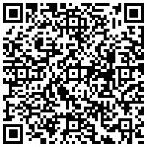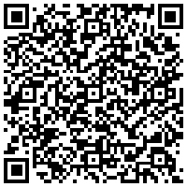
vrijburg.nl/collecte 1 vrijburg.nl/collecte gemeente

De kinderen komen terug

De gemeente gaat staan

Slotlied 849:1 t/m 3
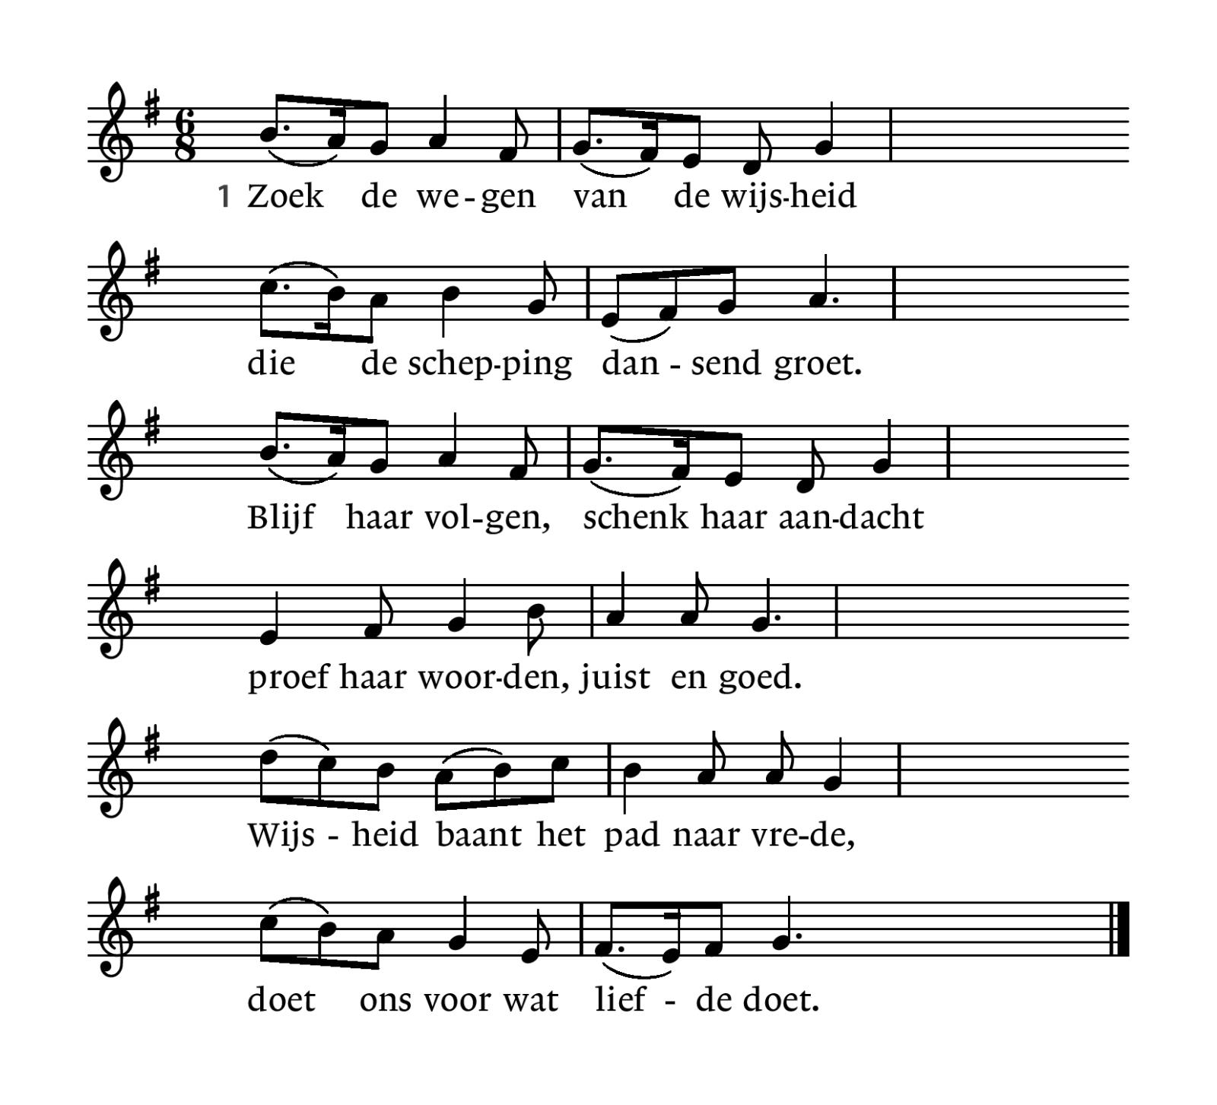
2 Luister naar de stem van wijsheid,  op de markt prijst zij haar waar.  Hoor het woord dat mens geworden  ware goedheid openbaart.  Als dat woord dan kiemt en uitgroeit  vinden recht en trouw elkaar. | 3 Zuster wijsheid, kom en help ons,  voed wie nieuw geboren wordt.  Zielsvriendin en liefste naaste,  wek het heilig licht in ons.  Vorm ons tot jouw volk, bevrijd ons,  om de aarde en om God.

Uitzending en zegen

Orgelspel: Toccata, Marius Monnikendam

Na de dienst is er gelegenheid met elkaar koffie of thee te drinken

Agenda
[Aankondiging van evenementen in Vrijburg. Zie voor meer informatie altijd de website van Vrijburg en/of het meest recente (digitale) Maandblad]

Zondag 10 mei 10:30 uur kerkdienst.
Voorganger: ds. Antje van der Hoek.

De Raad van Kerken Amsterdam nodigt u van harte uit de jaarlijkse 4 mei oecomenische vesper bij te wonen, in de Waalse Kerk, Walenpleintje 159, van 18:00-18.45 uur.
We herdenken de slachtoffers van de Holocaust, we noemen onze onmacht bij alle oorlogsgeweld, en we bidden om vrede.
De vesper is voorbereid door ds. Joost Röselaers (Waalse Kerk), Margriet Dijkmans van Gunst (Vrijburg), Michael van der Werf (Deutsche Evangelische Gemeinde) en ds. Marius Louw (ERC, Engelse Kerk op het Begijnhof). We zingen en bidden in verschillende talen – talen die in sommige tijden en in sommige contexten de taal va de agressor waren of zijn, maar die we nu, hier, in alle eenvoud laten klinken in een smeekbede om vrede, in een lied over verzoening. Het koor van de ECR verleent medewerking. Na afloop is er gelegenheid tot napraten met een kom vrijheidssoep en de dodenherdenking op de Dam bij te wonen!

Dinsdag 5 mei om 10:30 uur komt de Toneelleeskring samen om haar programma voor 2026/27 vast te stellen. Contactpersoon: Wiep Wegenwijs, tel. 020 6137935 of wegenwijswiepkje@gmail.com.

Donderdag 7 mei 17:30 uur is er Smeltkroes. We bespreken maandelijks artikelen of een deel van een boek Momenteel lezen we van Mariann Budde, Durf moedig te zijn. Contactpersoon Annemieke van der Veen, tel. 06-22077098.
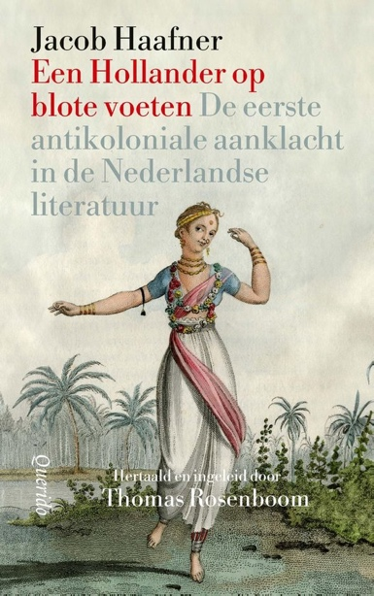
Op vrijdag 8 mei om 10:30-12:00 uur is er weer Leeskring. We bespreken het boek Een Hollander op blote voeten van Jacob Haafner, dat werd hertaald door Thomas Rosenboom. Haafner levert begin 19e eeuw fellen kritiek op het kolonialisme.
Inof en aanmelden bij Jet van Koppen, henriette.gerda.winters@gmail.com.
In de Kelder presenteert Milena Zalm haar afstudeerproject over intergenerationele verbinding. Ontmoetingen tussen jonge en oudere Vrijburgers die hun levensverhalen met elkaar hebben gedeeld, staan centraal. Milena heeft de ontmoetingen georganiseerd en deze in tekst en met haar camera vastgelegd. U bent van harte uitgenodigd om de portretten te komen bekijken. Dat kan elke maandagavond, en dan kunt u ook mee-eten met de jongeren. Neem van tevoren even contact op met Rachelle, rachellevanandel@vrijburg.nl.

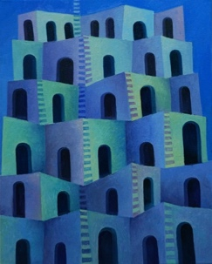
Tot 22 mei laat Mark van Praagh, die zijn atelier heeft op de zolder van Vrijburg, onder het motto Kwetsbaar en sterk, licht en donker zijn werk zien in de Moddermanzaal.
Juist nu de natuur zo kwetsbaar is, wil Mark de schoonheid ervan verbeelden in zijn olieverven. Voorts is er een nieuwe serie olieverven te zien van geabstraheerde architectuur.
Voorts hangt er grafiek: lino’s, houtsnede en sjabloondrukken. De tentoonstelling kan door de week worden bezocht op dinsdag, woensdag en donderdag. Graag van tevoren bellen: 020-6714277.

=============================================================
Voorgangers van Vrijburg zijn ds. Rachelle van Andel en ds. Rosaliene Israël.
ds. Rachelle van Andel  rachellevanandel@vrijburg.nl | ds. Rosaliene Israël  rosaliene.israel@vrijburg.nl

Algemeen
Vrijburg is een vrijzinnige christelijke geloofsgemeenschap, gevormd door Remonstranten en Vrijzinni ge Protestanten.
Vrijheid, verdraagzaamheid, verantwoordelijkheid en ruimte voor ieders persoonlijk geloof zijn belangrijke uitgangspunten die terugkomen in kerkdiensten, gespreksgroepen en overige activiteiten.
Voor de verschillende Nieuwsbrieven kunt u zich aanmelden via onze website: www.vrijburg.nl.

